南开大学 计算机大类

姓名：郭正平

学号：2311230

班级：孙宇0444

2024年5月13日

高级语言程序设计

实验报告

目录

高级语言程序设计大作业实验报告 1

一. 作业题目 2

二. 开发软件 2

三. 课题要求 2

四. 主要流程 2

1． 具体流程 2

2． 测试 9

五. 收获 10

高级语言程序设计大作业实验报告

1. **作业题目**

南开五子棋大作战——人机对战五子棋

1. **开发软件**

QT 5.14.2

QT creator 4.11.1

1. **课题要求**
2. 面向对象。
3. 绘制模型
4. 验证
5. **主要流程**
   1. **具体流程**

实现思路：

将棋盘交叉点视为二维数组，利用QT开发平台绘制工具，初始化并绘制棋盘，具体方法如下：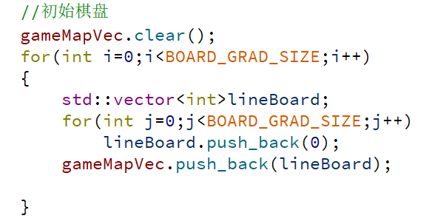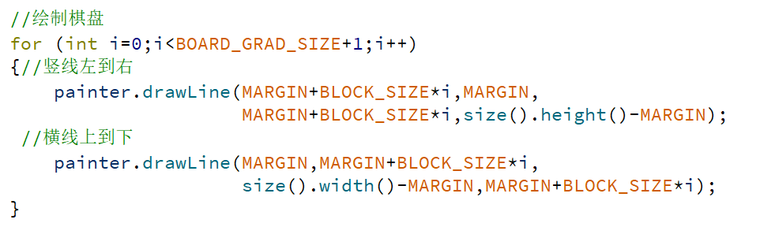

将黑棋、白棋、空格进行赋值，并表示下棋方，便于程序写入，具体方法如下：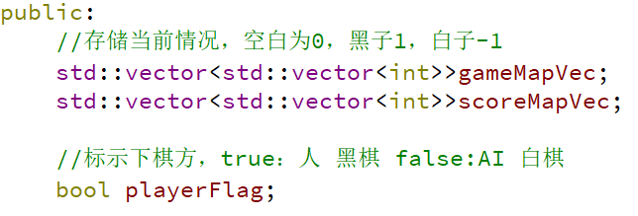

轮到AI下棋时，对各位置进行计分，以确认出棋最优位置，具体方法如下（以计算防守黑棋时为例）：

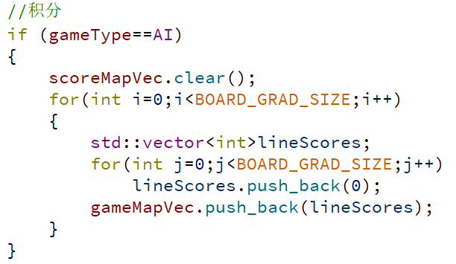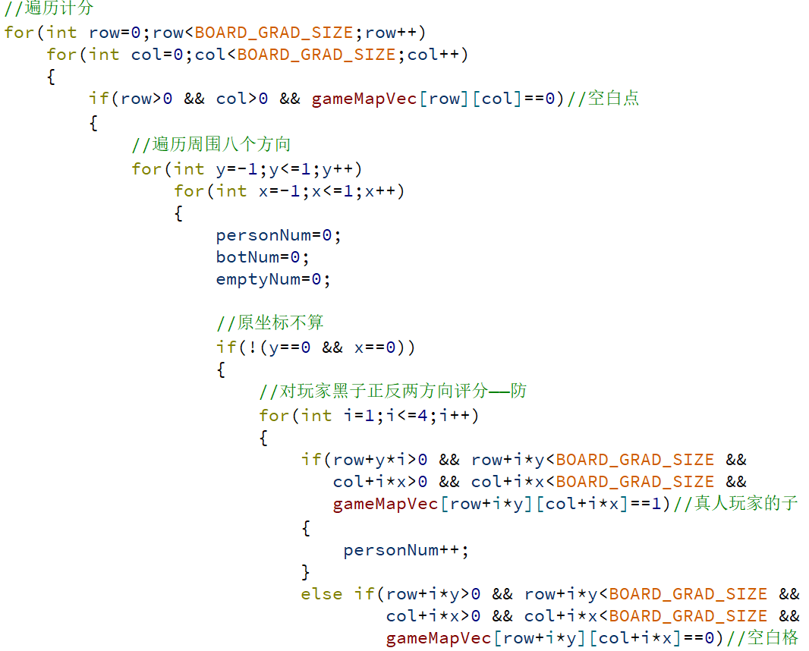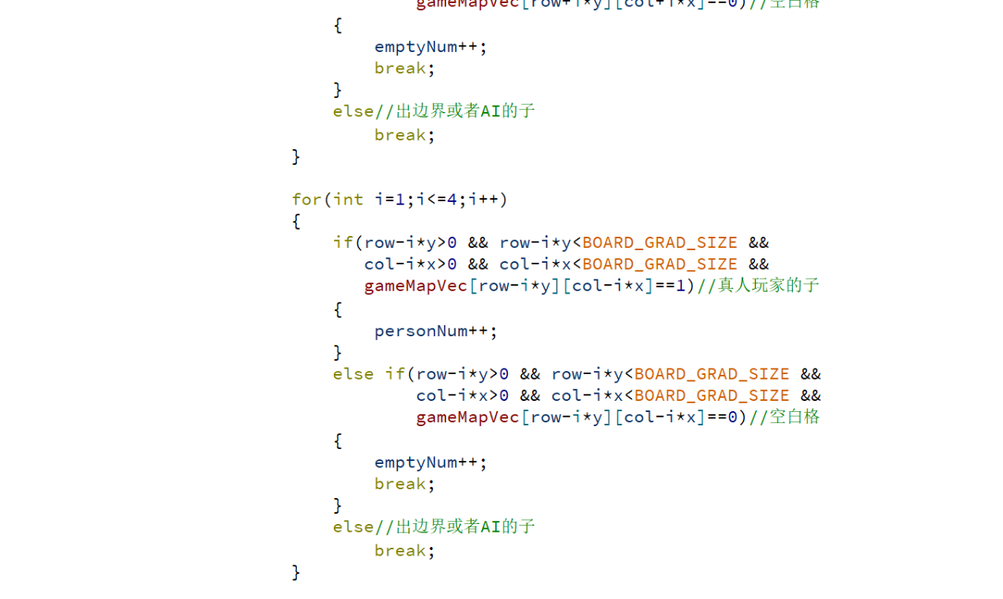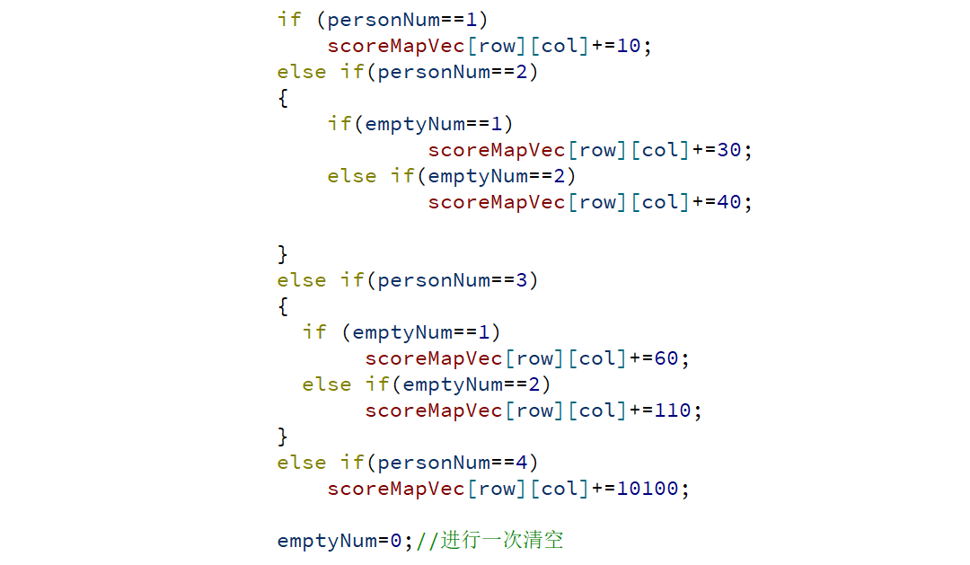

AI出棋时，利用对各个数组位置计分的比较，在积分最大处落子，具体方法如下：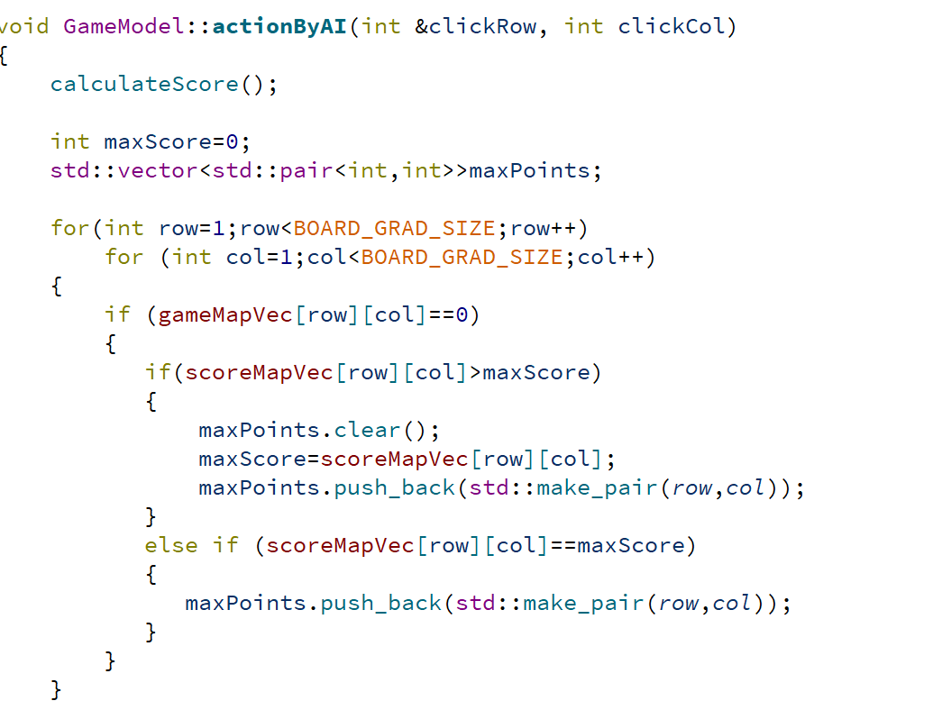

利用for循环判断是否有连续相同颜色的五个旗子，若有，则判定为某方赢棋，并弹出赢棋对话框，具体方法如下：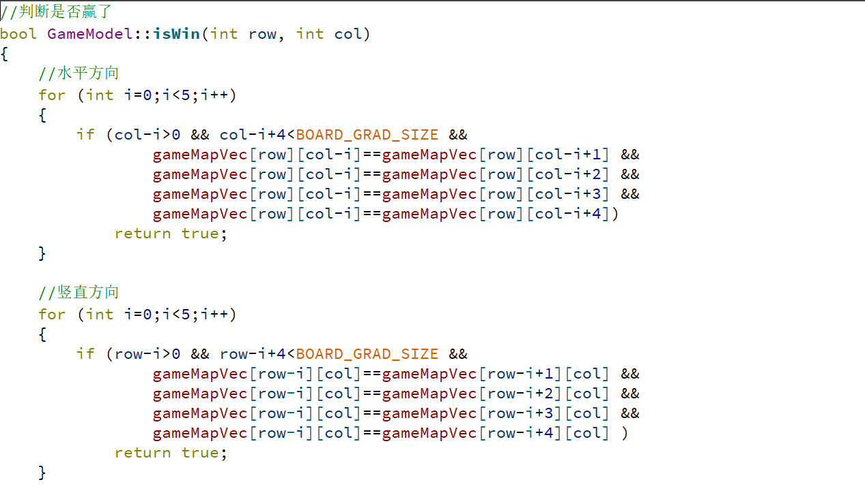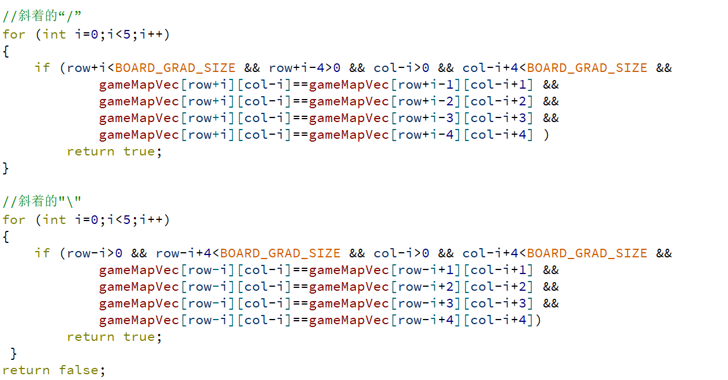

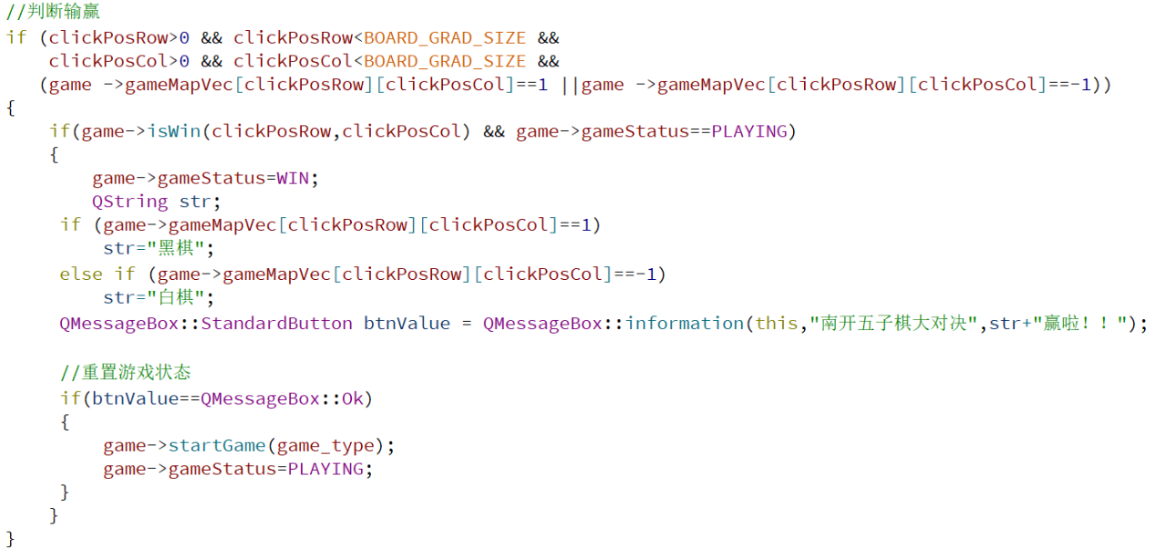

轮到真人落子时，利用QT自带工具，确定距离鼠标位置最近的可落子点，并绘制落子标记，具体方法如下：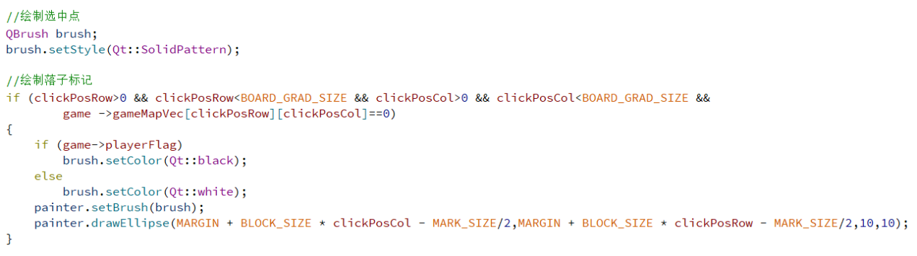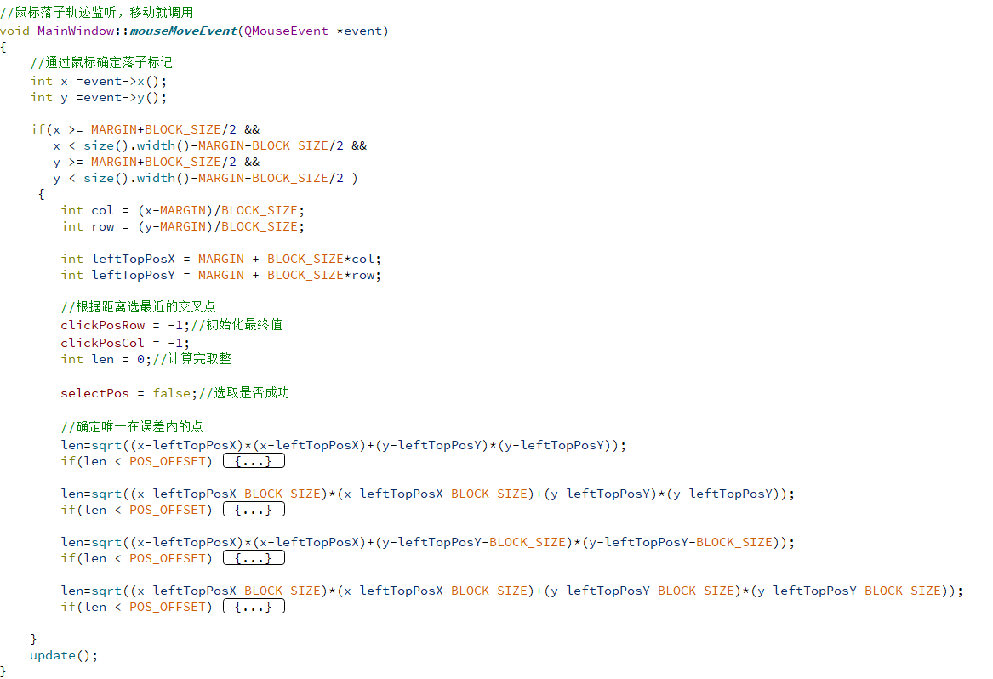

确认选中点后，点击鼠标，黑棋落子，具体方法如下：

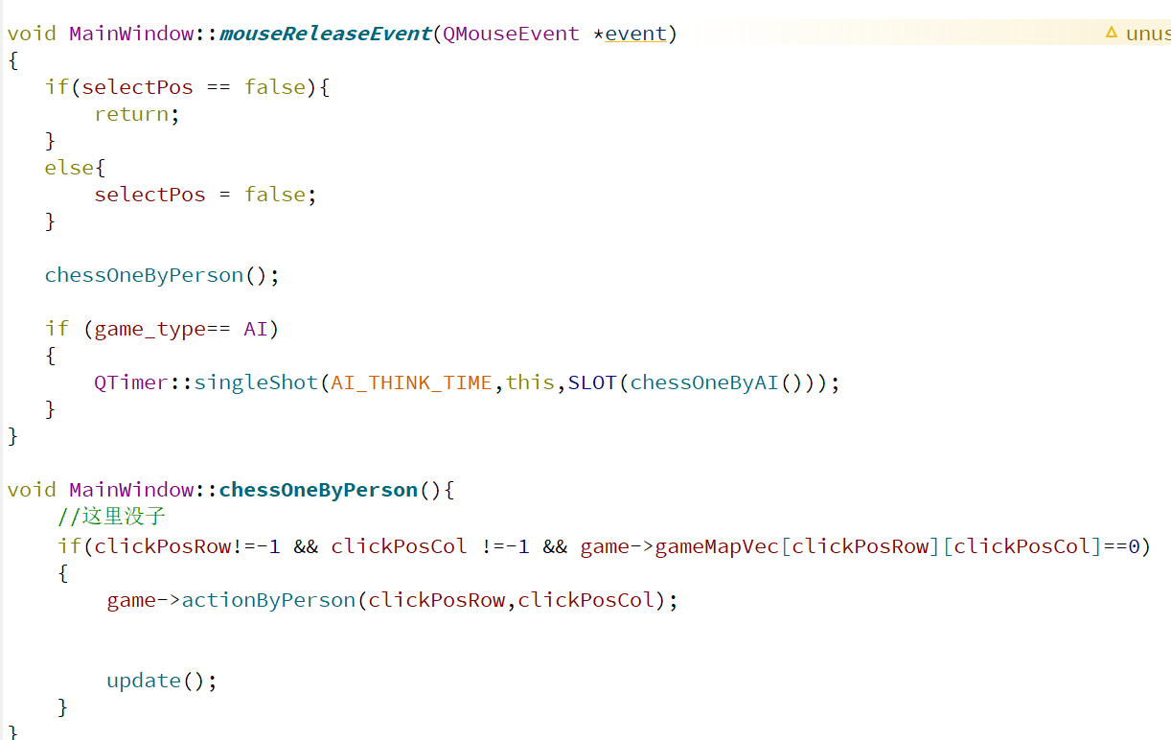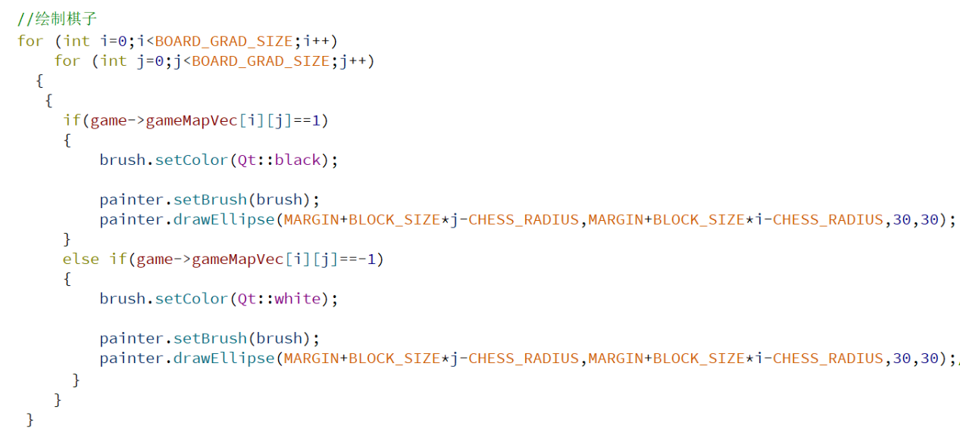

* 1. **测试**

绘制棋盘：

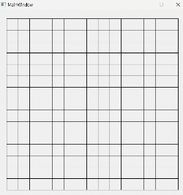

选取合适交叉点并绘制落子标记：

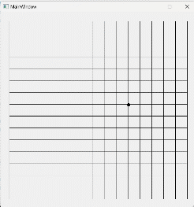

落子：

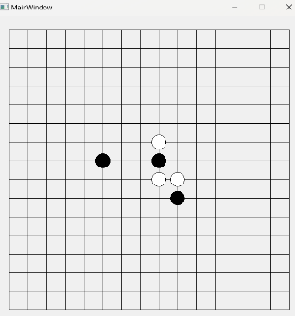

取胜：

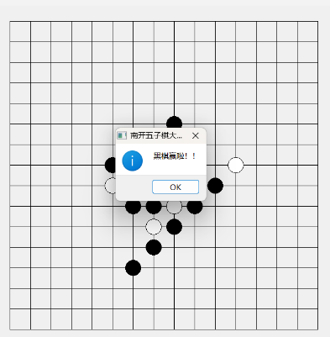

1. **收获**
   1. **QTimer计时工具、QPainter绘制工具**



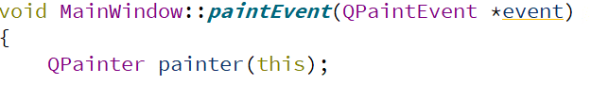

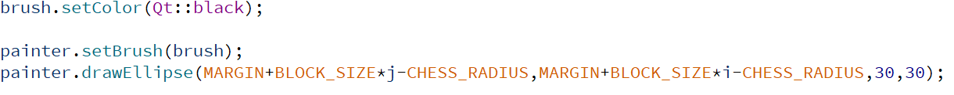

* 1. **通过不同状态显示不同字符**

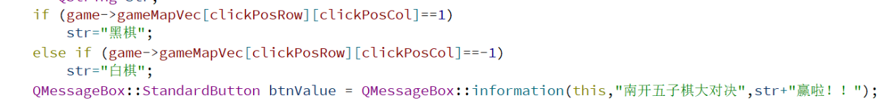

**3.对对象进行计分，以确认各对象状态**

